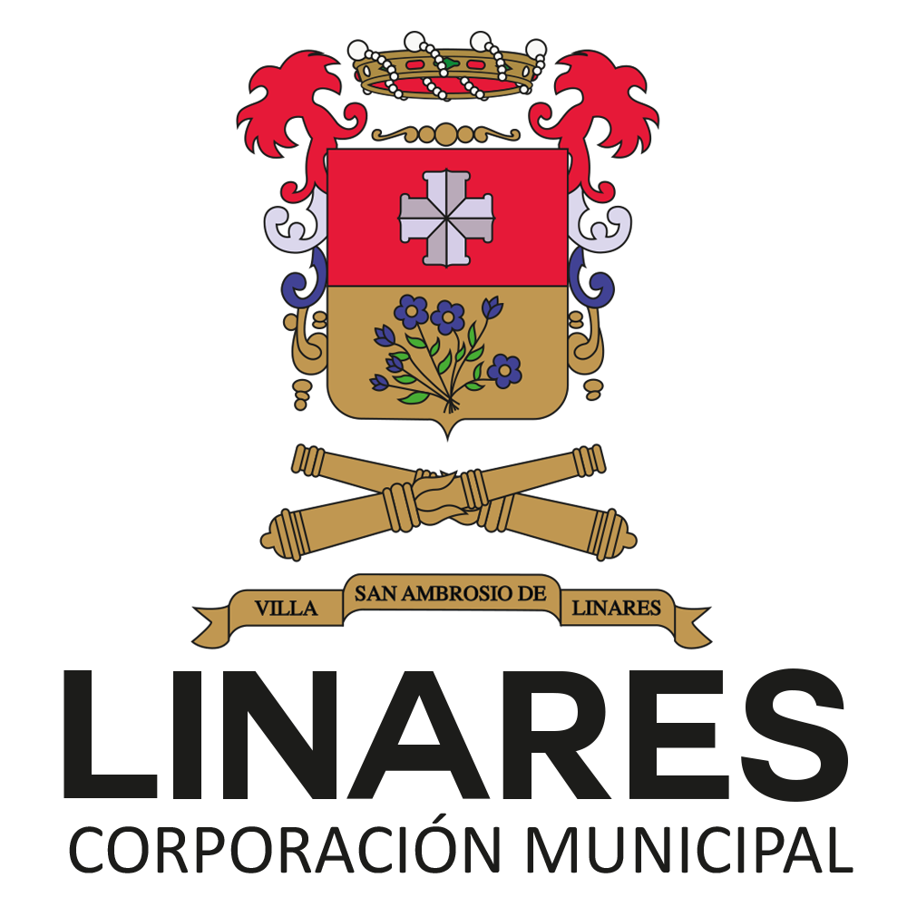
DIRECCION DESARROLLO COMUNITARIO
DESARROLLO VECINAL

FORMULARIO DE POSTULACION
“QUEREMOS VIVIR MEJOR, FONDEVE AÑO 2020 - 2021”
(El presente formulario deberá ser llenado de forma íntegra y no podrá surgir modificaciones ni cambios en ninguno de sus campos a llenar)

1.Identificación de la organización postulante
Nombre
Representante legal
Domicilio
Teléfonos
E-mail

2. Nombre del proyecto:
Localización (población, villa o sector)

3.Área de postulación:

4. Descripción del problema: (Explicar las razones que impulsan a presentar el proyecto e indique la forma en que este resuelve el problema diagnosticado).

5.Resumen del Proyecto: (Describir las actividades que solucionan el problema detectado)

6. Objetivos del proyecto (que se pretende conseguir):
Objetivo General
Objetivos Específicos
1.-
2.-

7.Beneficiarios del proyecto (número aproximado)
Población beneficiaria | Número total estimado | Características de los beneficiarios
Directo
Indirectos

8.Plazo de ejecución del proyecto: (en meses)

9. Identificación de organizaciones asociadas que participan del proyecto
Institución u organización | Tipo de apoyo y/o colaboración | Representante | Fono

10.Propuesta económica:
Aportes | Monto solicitado en dinero
Aporte vecinal  (de la organización postulante 5% o más) | $
Aporte otras organizaciones | $
Aporte municipal solicitado | $
Monto total del proyecto  (vecinal + otras organizaciones + municipal) | $

11.Detalle de gastos asociados al proyecto (cotización):
Descripción | Cantidad | Valor unitario $ |  | Total $
Total del proyecto |  |  | $

Nombre, firma y timbre Representante Legal Organización

El porcentaje de aporte de la organización comunitaria dependerá de la magnitud del costo total del proyecto.

